Проект местных инициатив
«Благоустройство общественной территории в станице
Крыловской по улице Озерной»

- Руководитель инициативной группы проекта: Заливацкая Е.М., председатель ОО «ТОС № 3 ст. Крыловской ЛМО».
- Адрес реализации проекта: 353764, Краснодарский край, Ленинградский район, станица Крыловская, по ул. Озерной, от ул. Энгельса до ул. Заречной.
3. Сумма: 3 356 605,72 рублей.
4. Описание проекта: Благоустройство общественной территории в прибрежной зоне реки Челбасс, реконструкция пешеходного моста (кладки) через реку Челбасс для жителей станицы имеет особую актуальность. Инициатива в благоустройстве данной общественной территории принадлежит гражданам, которые ежедневно передвигаются по пешеходному мосту (кладке), так как она является одним из связующих звеньев двух сторон населенного пункта, разделенного рекой Челбасс. Протяженность станицы Крыловской порядка 7 км., связующих элементов двух берегов станицы четыре, в том числе и данный пешеходный мост, который позволяет значительно сократить пеший маршрут в больницу, общеобразовательные школы, музыкальную школу, спортивную школу и другие социальные учреждения и не только. На данный момент пешеходный мост (кладка) находится в аварийном состоянии и требует неотложного внимания.
Реализация проекта позволит укрепить диалог населения с властью, получить обратную связь от жителей, подъём эмоционального настроя и повышение социальной активности граждан.
5. Количество благополучателей: 5459 человек (100%).
6. Визуализация проекта:
Визуализация проекта подготовлена учащимися .муниципального бюджетного учреждения дополнительного образования детская школа искусств станицы Крыловской муниципального образования Ленинградский муниципальный округ Краснодарского края, путь которых ежедневно проходит в образовательные и дополнительного образования учреждения по пешеходному мосту (кладке).
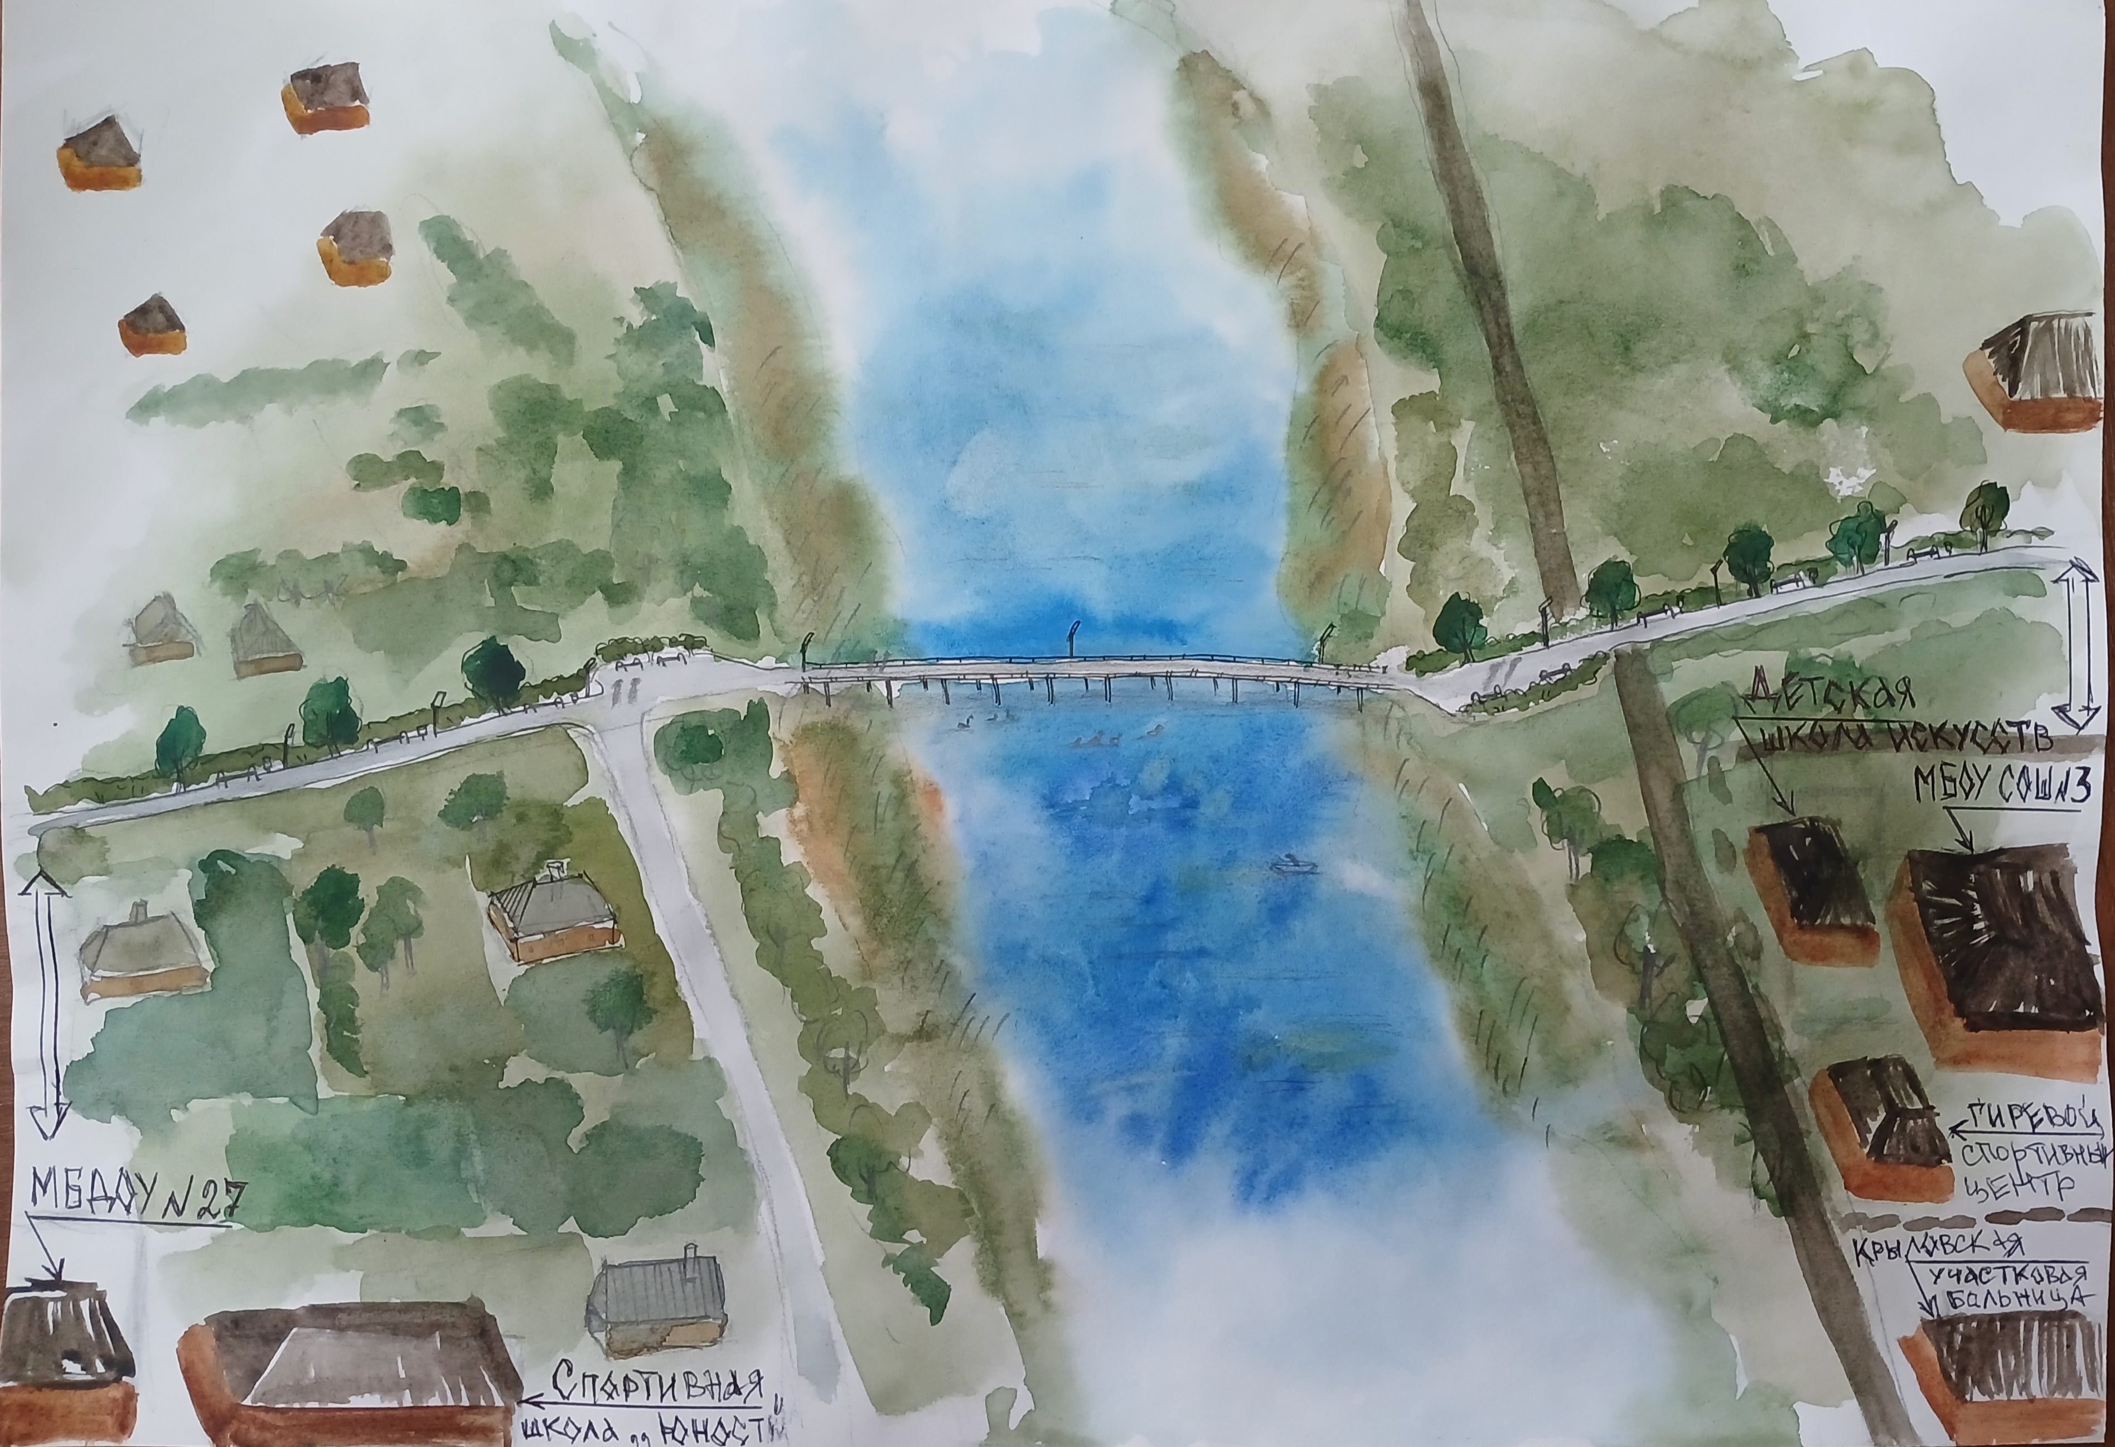

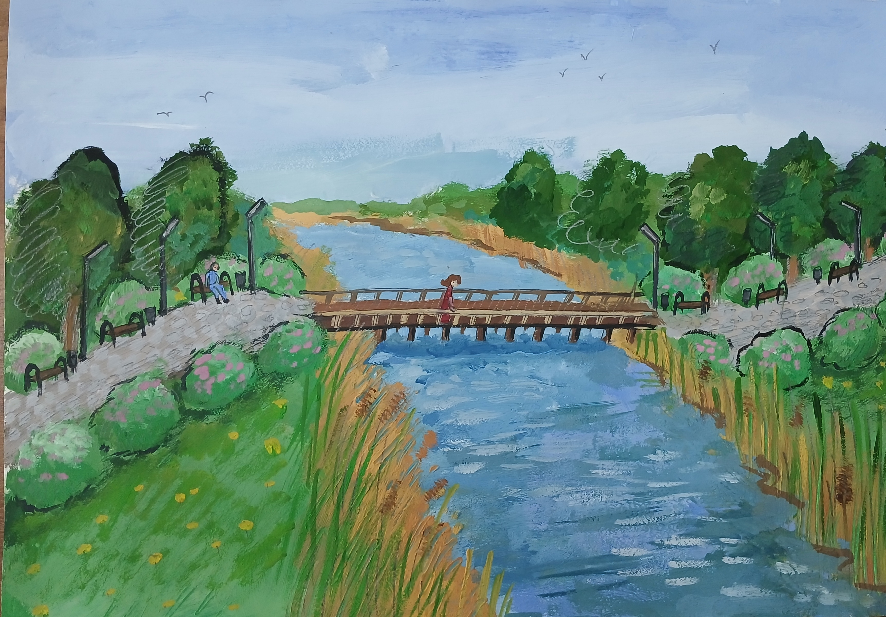

7. Фото объекта до реализации проекта

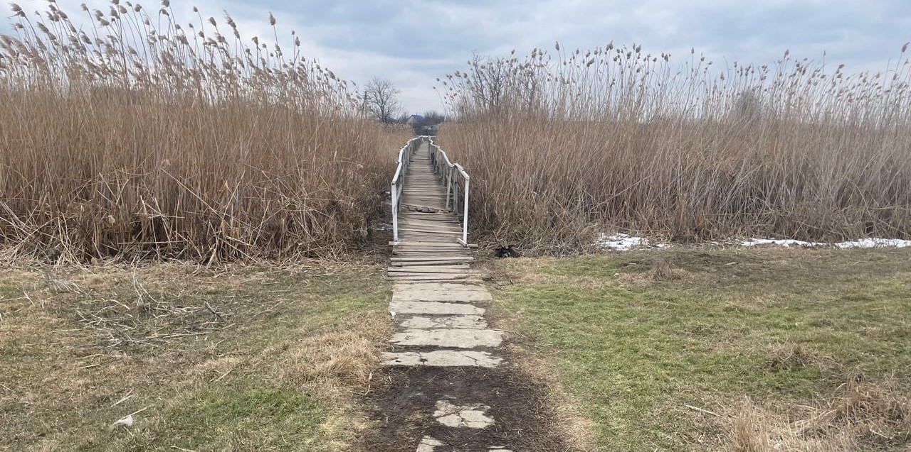
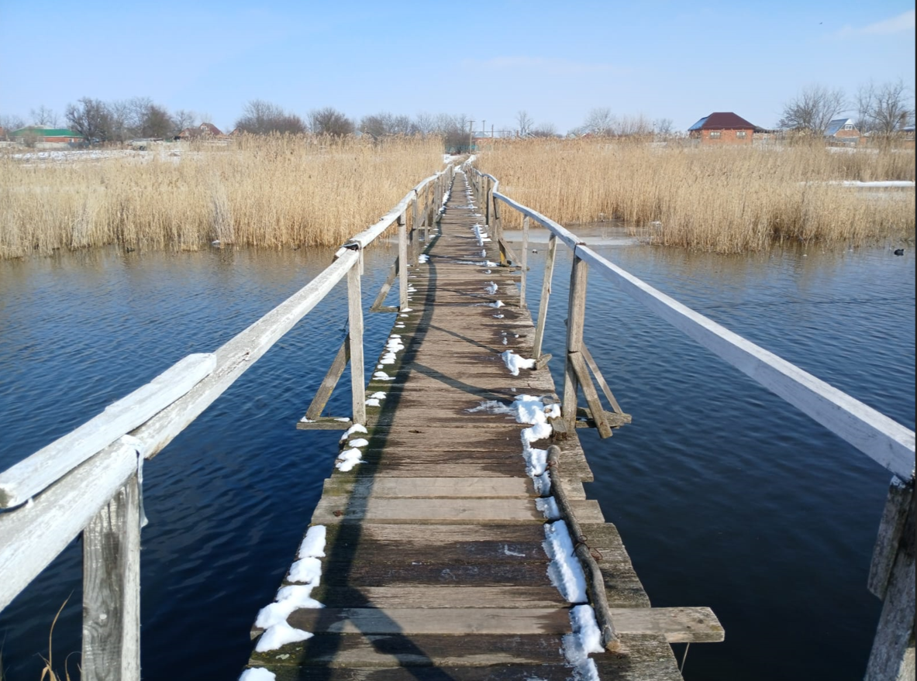 | 